Data Structure Design(02)_ Implementation

Individual Project – 유동인구와 미세먼지 그리고 관심사를

이용한 스마트 데이트 코스 추천 Application



|  |  |
| --- | --- |
| Department | Computer Science Engineering |
| Name(Student Number) | Kwon Dokyeong (20154077) |

# About Project

## Project’s Overview

DDARAWA – 유동인구와 미세먼지 그리고 관심사를 이용한 스마트 데이트 코스 추천 App

## Projects’ Limits

* 데이트 장소



데이트 장소는 그래프의 복잡성에 대한 문제를 간소화 하기 위해, “데이트팝”이라는 어플이 제공하는 장소 중 각 카테고리별 5개씩으로 한정 짓는다.

* 데이트 시간

데이트 시간에서 평균적으로 12:00~14:00(PM)를 점심 식사 시간, 18:00~20:00(PM)은 저녁 식사 시간이라 가정한다.

* 인구 데이터

이 어플리케이션은 데이트를 하는 커플들을 대상으로 하고 있다. 특히 주 타겟층은 20-30대로 한정 지을 것이므로, 서울시 인구 Data중, 20-30대의 인구 데이터만을 이용한다.

* 노드(장소)간 시간(Edge)

정보 제공의 시간과 데이터베이스의 양을 절약하기 위해 두 장소간 거리를 x,y좌표로 계산하여 어림잡은 직선거리의 시간을 제공 할 예정이다.

## Project’s Environments



* Software Tool : Android Studio – API 21 : Android5.0(Lolipop)
* Device Environment

기기 명 : Galaxy Note Fan Edition

안드로이드 버전 : 8.0.0

안드로이드 Application개발이 최종 목적이므로 툴은 Android Studio를 사용 할 계획이다. 구현 중 크롤링이나 서버가 필요하다면 Python과 Java 등 다른 언어와 Tool이 추가 될 예정이다.

# Data Analysis

## Seoul Daily Population Data Analysis

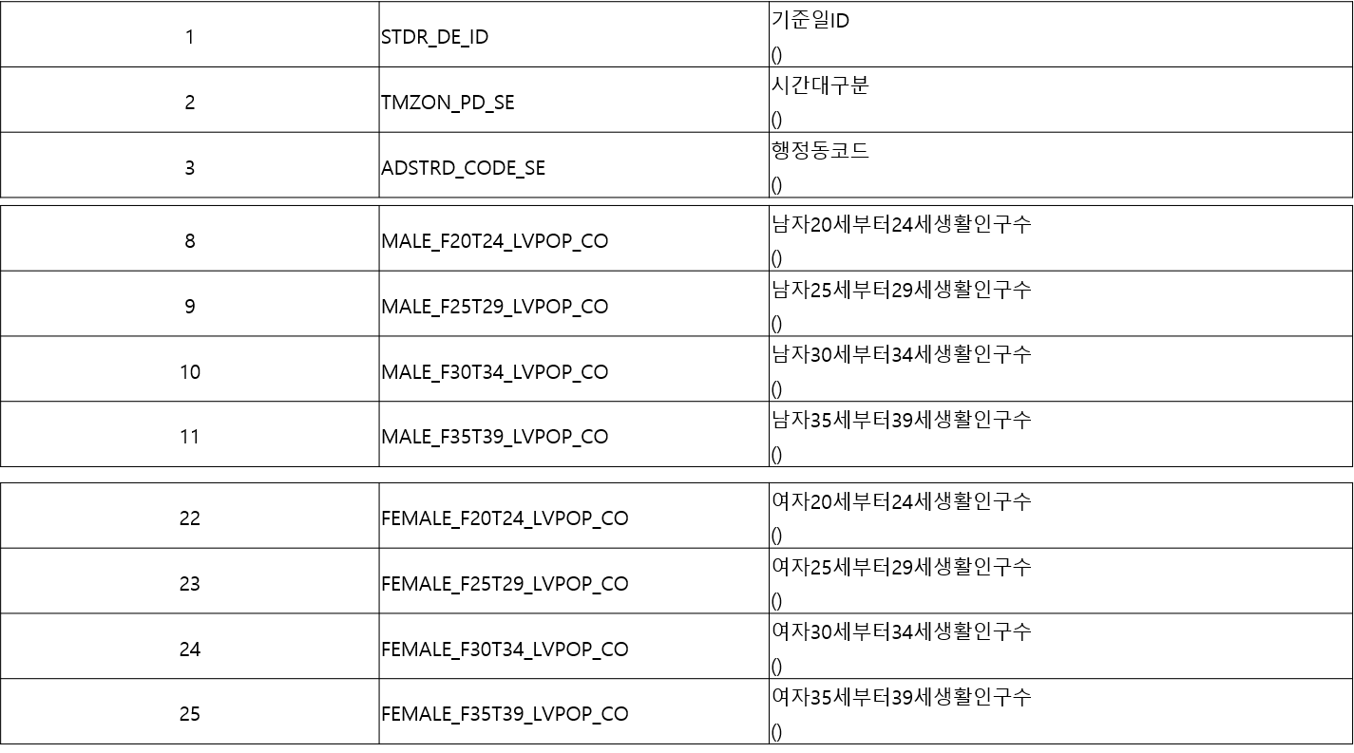

위의 표는 서울시에서 제공하는 유동 인구 데이터에서 필요한 Row만 뽑은 내역이다. 본 프로젝트의 Limits에서 언급하였던 것처럼, 인구 Data중, 20-30대의 인구 데이터만을 이용할 것이므로 위의 표와 같은 Row 정보들만 이용할 계획이다.

## Seoul Daily Fine Dust Data Analysis

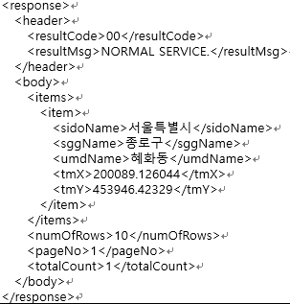

|  |  |
| --- | --- |
| stationName | 측정소 명 |
| Pm25Value | 미세먼지 PM농도 |

현재 서울시 OpenAPI에서 제공한 미세먼지 정보는 서울시 전체에 관한 미세먼지 정보로 본 프로젝트에서는 조금 더 자세한 정보가 필요 할 것으로 예상되었다. 그래서 본 프로젝트와 적합한 데이터 셋을 다시 찾아보았고, 공공데이터포털(http://openapi.airkorea.or.kr/)에서 제공하는 한국환경공단_대기오염통계 서비스 open api를 발급 받았다. 많은 Row중 필요할 것으로 예상되는 것은 측정소 명과 그 측정소의 미세먼지 농도이다. 또한 이 api에서는 서울시 각 구마다 있는 미세먼지 측정소의 결과를 보여주고 있어 미세먼지 농도를 아래의 그림과 같은 정보로 얻어낼 수 있을 것이다.

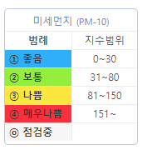

또한 현재 서울의 측정소는 종로구, 중구, 용산구, 성동구, 광진구, 동대문구, 중랑구, 성북구, 강북구, 도봉구, 노원구, 은평구, 서대문구, 마포구, 양천구, 강서구, 구로구, 금천구, 영등포구, 동작구, 관악구, 서초구, 강남구, 송파구, 강동구로 모든 정보를 확인할 수 있다.

# Problem Solving

## Requirements

본 프로젝트에서 제공하는 것은 미세먼지와 유동 인구 데이터 그리고 사용자의 Tag정보를 이용한 종합적 데이트 경로 추천이다.

여기서 데이트의 카테고리는 크게 3가지로 나뉠 것이다. 카테고리는 아래의 표와 같다.

|  |  |
| --- | --- |
| 카테고리 | 내용 |
| 식사 | 선택된 도시와 관련된 식사 장소 |
| 카페 | 선택된 도시와 관련된 카페 |
| 놀거리 | 선택된 도시와 관련된 카페 제외 문화활동 |

여기서, Tag란 구현 시 가중치에 추가 될 정보로써 아래의 표와 같다. Tag는 더 추가될 수 있다.

|  |  |
| --- | --- |
| Tag 명 | 내용 |
| 조용한 | 사람이 적고, 조용한 장소 |
| 카페 | 커피 혹은 음료를 먹을 수 있는 장소 |
| 실내 | 실내 활동을 할 수 있는 장소 |
| 식사 | 식사를 할 수 있는 장소 |
| 야외 | 실외 활동을 할 수 있는 장소 |
| 산책 | 공원, 한강 등 산책을 할 수 있는 장소 |
| 놀거리 | 카페 제외 문화 활동을 할 수 있는 장소 |
| 시끄러운 | 사람이 많고, 활동성이 있는 장소 |

예를 들어 User가 #야외 #시끄러운 #식사 의 세가지 Tag를 선택했다면, “밤도깨비 야시장”과 같은 활동을 추천해줄 수 있는 것이다.

## How to store and express the data

1. CITY

|  |  |  |
| --- | --- | --- |
| NAME | TYPE | DESCRIPTION |
| CITY_NAME | String | 도시 명 |
| CITY_ID | INT | ID 값 |
| CITY_X | INT or Float | 장소에 대한 X좌표 |
| CITY_Y | INT or Float | 장소에 대한 Y좌표 |
| POPULATION | INT | 유동인구 정보 |

1. LOCATION

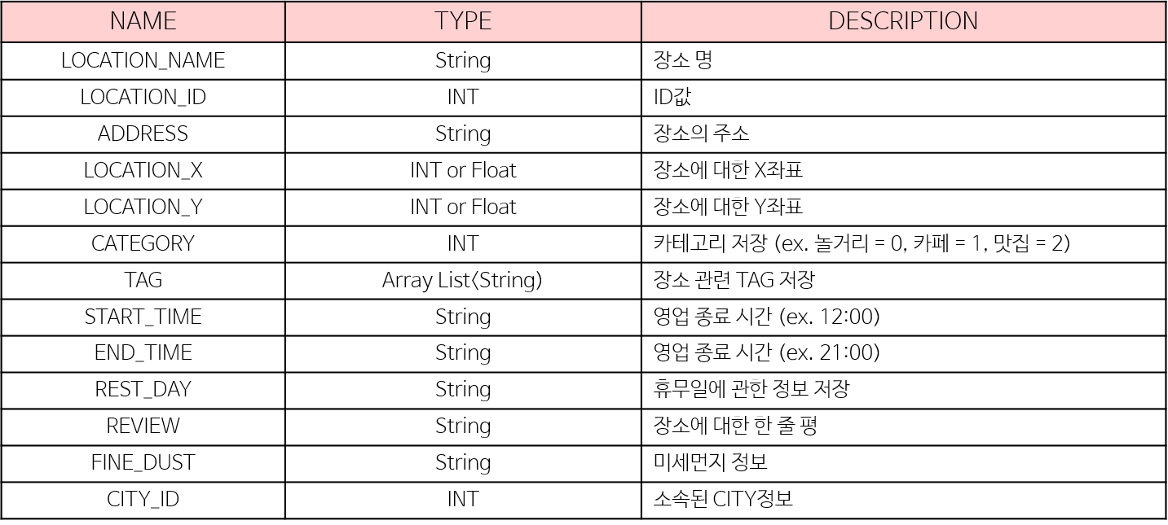

1. RESULT

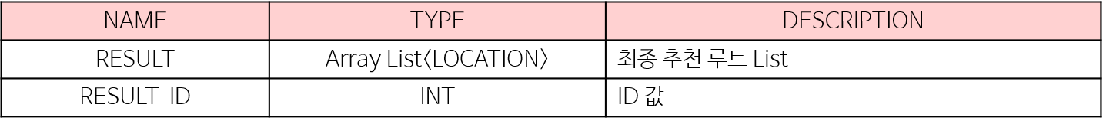

## Scenario

1. 데이트를 위한 기본 경로 카테고리 선택

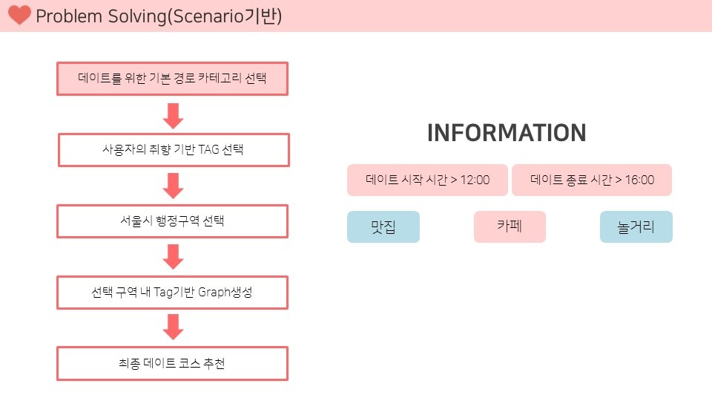

: 데이트를 하기 위한 기본적 정보인 데이트 시작 시간과 종료 시간 그리고 카테고리를 선택합니다. 위의 그림과 같이 선택을 한다면, 맛집을 다녀온 후에 놀거리를 이용하는 데이트 코스를 추천해주게 됩니다.

1. Tag 선택

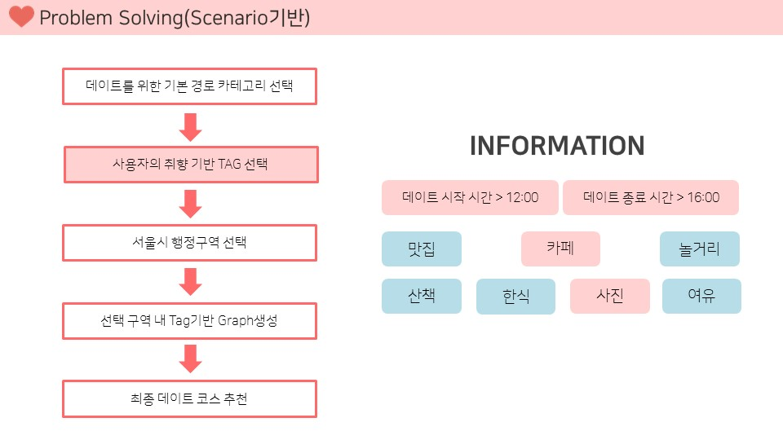

: 데이트를 하기 위한 사용자의 취향 Tag를 선택합니다. 위의 그림과 같이 선택을 한다면, 산책, 한식, 여유와 관련된 데이트 장소를 추천해주게 됩니다.

1. 서울시 행정구역 선택

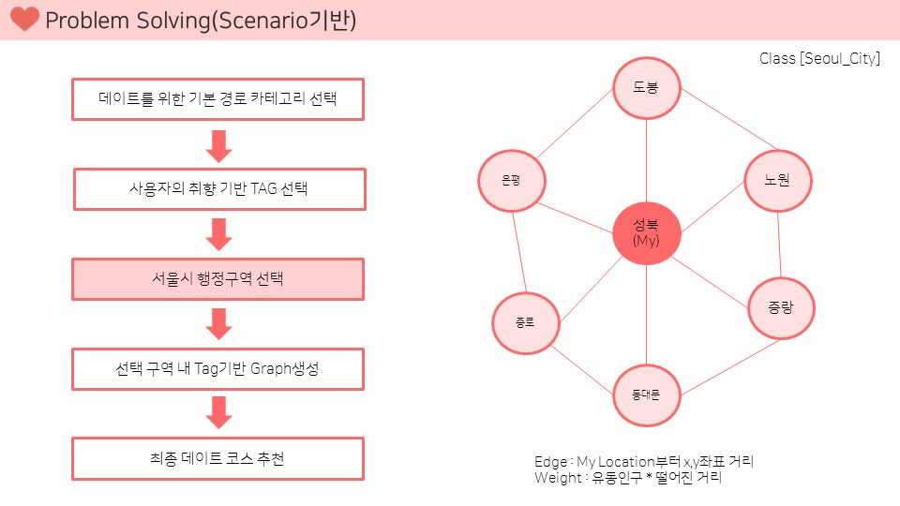

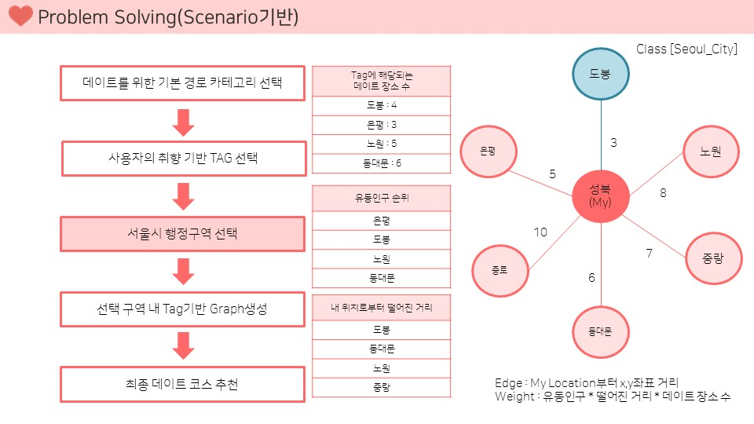

: 유동인구 정보와 현재 위치 정보를 바탕으로 주변 Graph를 그려 가장 가까운 곳을 찾습니다. 예를 들어 현재 위치가 성북이라면, 주변 구들의 유동인구와 떨어진 거리를 바탕으로 Weight을 정하고, Tag기반 데이트가 가능한 개수를 이용하여 데이트 가능한 행정구역을 선택합니다.

1. 선택 구역 내 Tag 기반 Graph 생성

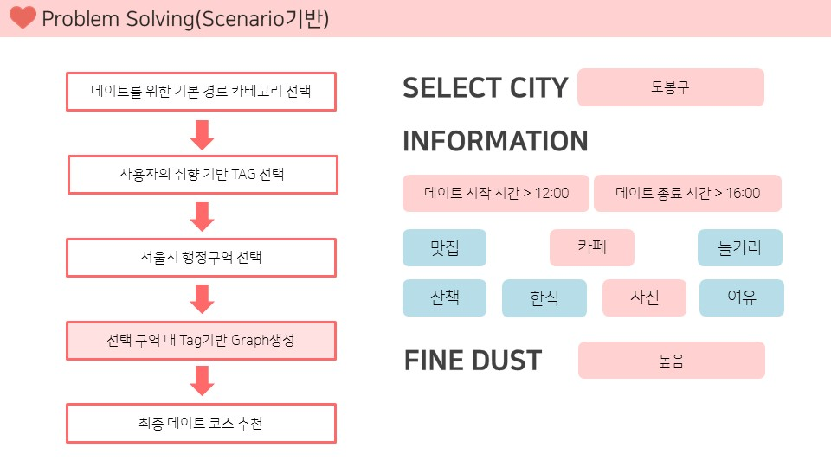

: 선택된 도시의 미세먼지 정보를 받아옵니다.

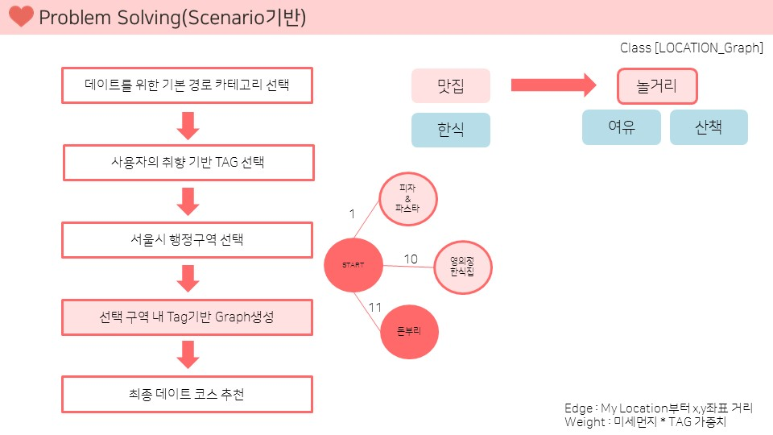

: 우선 현 위치에서 가장 가까운 맛집 중 ‘한식’ Tag가 포함되어 있는 장소들을 바탕으로 Graph를 생성합니다. 그리고 Weight를 정해줍니다. 여기서는 가중치가 11인 ‘돈부리’라는 음식점이 선택 될 것입니다.

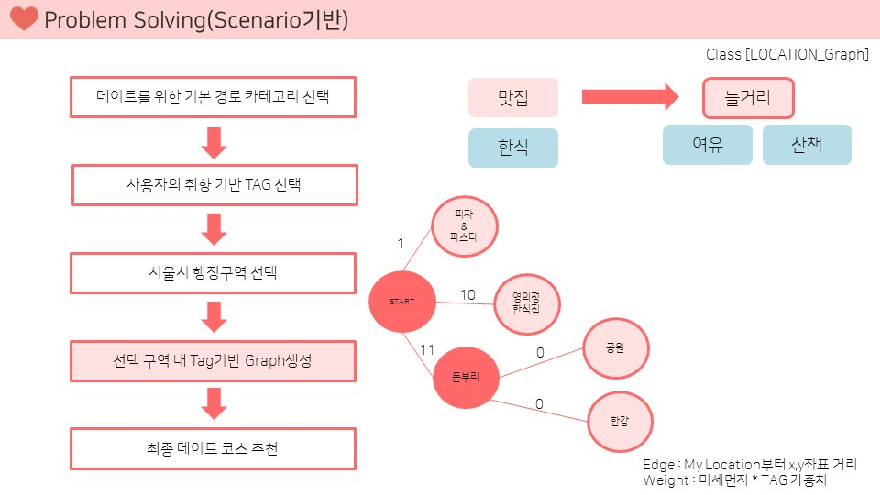

: 다음으로 ‘돈부리’ 주변 놀거리를 가져와보면 ‘공원’과 ‘한강’인데, 이 둘은 산책이라는 Tag에 맞지만 미세먼지가 현재 나쁨 상태이므로 Weight을 구하면 낮은 Weight이 나와 두 데이트 장소 모두 맞지 않게 될 것이다. 그렇다면 다시 원점으로 돌아와 다음 가중치인 ‘영의정 한식집’을 선택 할 것이다.

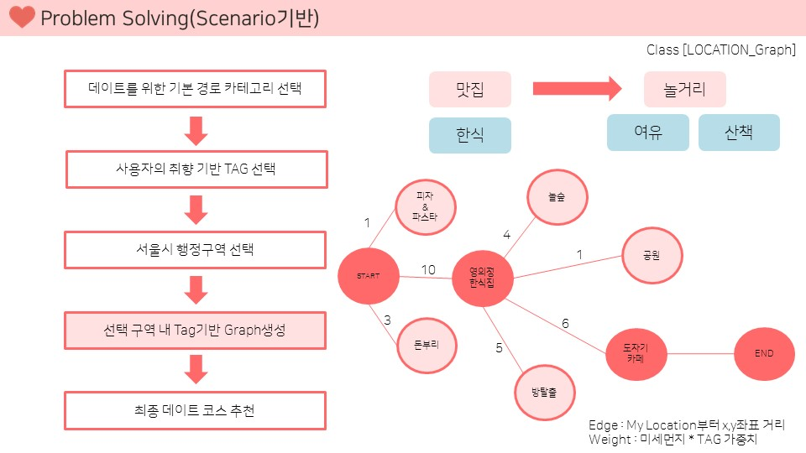

: 다음으로 위와 같은 과정을 ‘영의정 한식집’에 맞추어서 진행을 하게 될 것이다. 그러면 ‘도자기 카페’가 선택 될 것이고 데이트코스의 마지막이므로 END가 될 것이다.

1. 최종 데이트 코스 추천

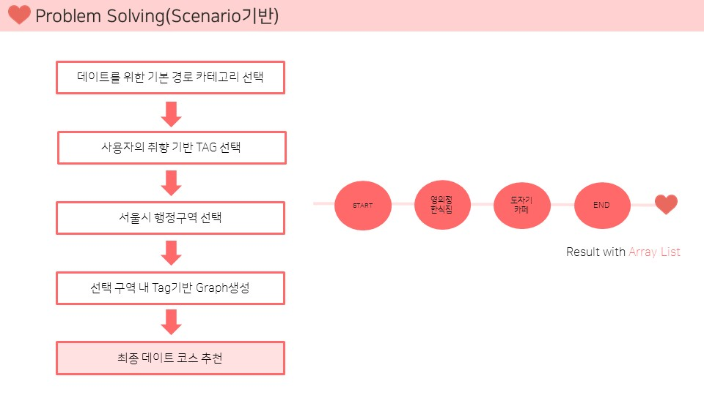

: 추천은 위와 같은 형태로 Array List로 저장이 될 것이다.

## Definition of Graph Element

1. 서울시 행정구역 선택 Graph (Linked List)

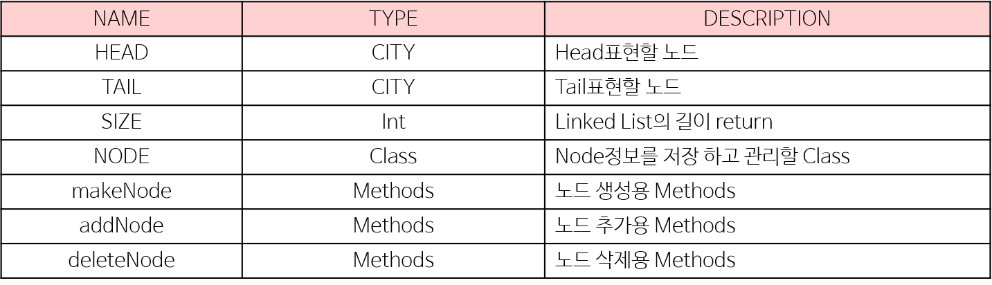

: 서울시 행정구역 중 유동인구 정보를 포함하여 가장 가까운 행정구역을 선택하기 위한 Graph.

1. 행정구역 내 데이트 장소 선택 Graph Linked List)

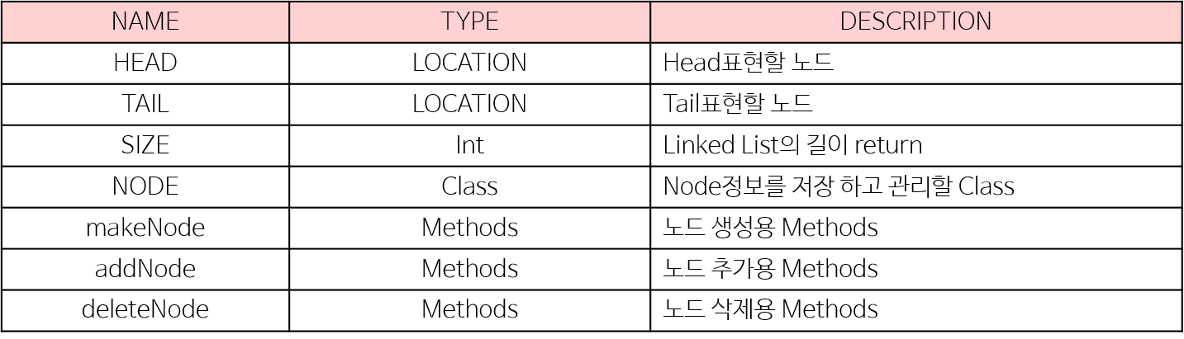: 행정구역이 선택된 후 카테고리 별로 가중치를 둔 데이트 코스를 선정하기 위한 Graph.